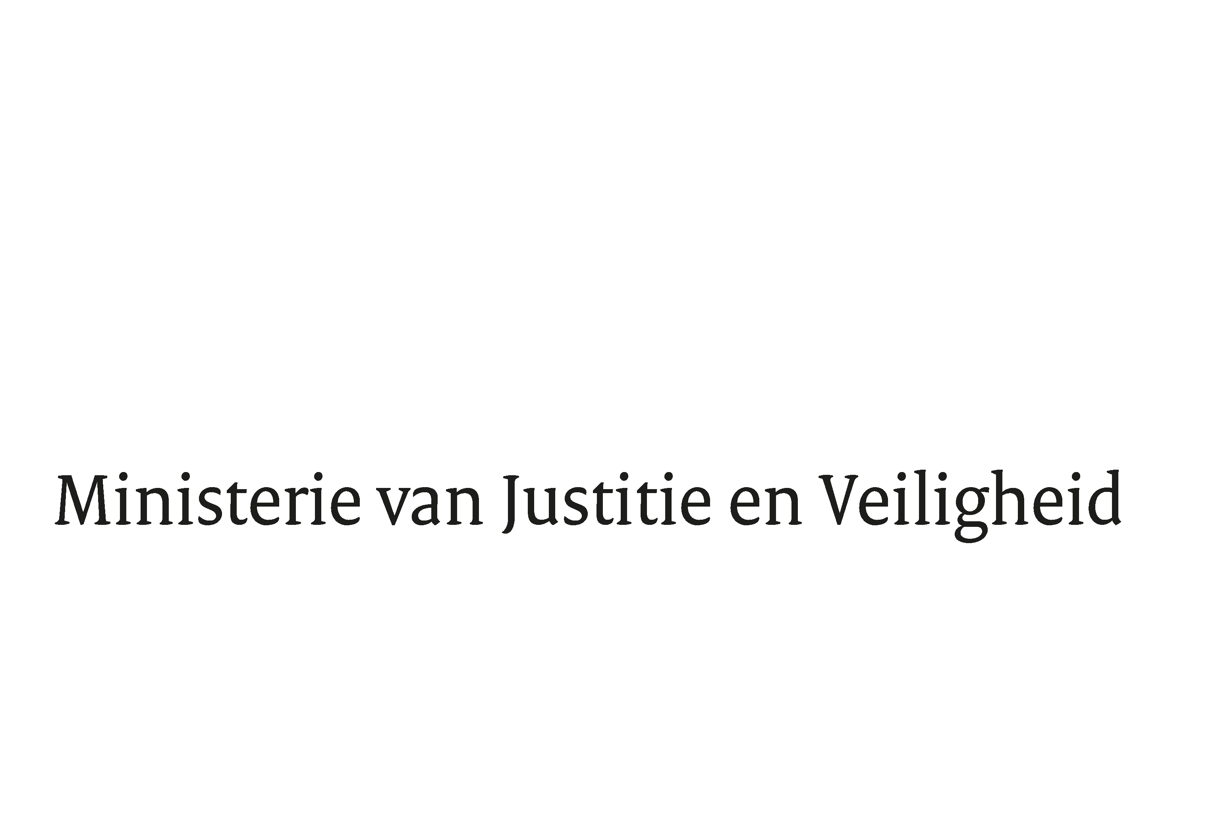

> Retouradres Postbus 20301 2500 EH Den Haag
Aan de Voorzitter van de Tweede Kamer
der Staten-Generaal
Postbus 20018
2500 EA DEN HAAG

Datum | 6 december 2021
Onderwerp | Nota naar aanleiding van het verslag bij wetsvoorstel houdende tijdelijke regels ter implementatie van de SIS-verordening
 | grenscontroles en de SIS-verordening politiële en justitiële samenwerking in strafzaken (35 935)
Directie Wetgeving en Juridische Zaken
Sector Straf- en sanctierecht

Turfmarkt 147
2511 DP Den Haag
Postbus 20301
2500 EH Den Haag
www.rijksoverheid.nl/jenv

Ons kenmerk
3665710

Bij beantwoording de datum en ons kenmerk vermelden. Wilt u slechts één zaak in uw brief behandelen.

Hierbij bied ik u de nota naar aanleiding van het verslag inzake het bovenvermelde wetsvoorstel. Als bijlage bij die nota is gevoegd het consultatieadvies van de Autoriteit persoonsgegevens bij de in voorbereiding zijnde Uitvoeringswet EU-verordeningen grenzen en veiligheid.
De Staatssecretaris van Justitie en Veiligheid,

Ankie Broekers-Knol

